小升初数学模拟卷
一、填空。
1．一个数由5个十和4个十分之一组成，这个数写作（ ）。
2．9.08 千米=（ ）千米（ ）米
3．0.8的倒数是（ ）。
4．京华中学有教师120人，老、中、青教师的人数比是1：3：4，有中年教师（ ）人。
5．2 ：5==（ ）%。
6．在比例中，两个外项的积一定，两个两内项成（ ）比例。
7．当x=0.5时，4x+3的值是（ ）。 当x =（ ）时，4x + 3=7。
8．一个圆锥体底面积周长是12.56厘米，体积是37.68立方厘米，圆锥体的底面积是（ ）平方厘米，高是（ ）厘米。
9．100克的糖溶在水里，制成的糖水含糠率为12.56。如果再加200克水，这时糖与糖水最简单的整数比是（ ）。
10．
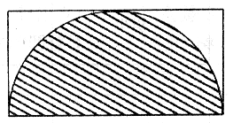
如图，长方形的面积是20平方厘米，如果在这个长方形中画一人最大半圆，这个半圆珠笔的面积是（ ）平方厘米。
二、判断下面各题，正确的在（ ）里画“√ ”，错误的画“×”。
1．除2以外，所有的质数都是奇数。（ ）
2．分母是一位数，分子是质数的最小的最简分数是。 （ ）
3．钝角三角形的内角和大于税角三角形的内角和。（ ）
三、选择正确答案的序号填在（ ）里。
1．甲乙两地实际距离是320千米，在一幅地图上量得的距离是4厘米，这幅地图的比例尺是（ ）。（1）1：80（2）1：8000（3）1：8000000
2．比较两池的拥挤程度，结果是（ ）。
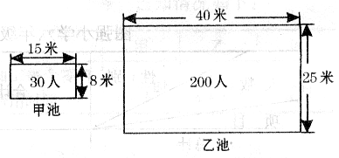
（1）甲池拥挤（2）乙池拥抗挤（3）两池一样

四、用简便方法计算下面各题。（写简算过程）
1．16.4 + 3.5 + 83.6 + 166.5 2.×38.3 + 1.7×

五、脱式计算下面各题。
1．498+9870÷35 2．420.5 - 294÷2.8×2.1
3. 4.÷
5.÷

六、列式计算。
1．的除以的20与18的差，商是多少？
2．一个数减少它的15%后是5.1,这个数是多少？（列方程解）

七、求下面组合图形的体积。（单位：厘米）
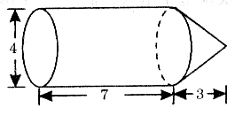

八、应用题。
1．在第27届奥运会上，中国运动员获牌情况统计如下：
金牌 | 银牌 | 铜牌
28块 | 16块 | 15块
（1）金牌数量占奖牌总数的百分之几？（2）铜牌数量是银行数量的百分之几？
（3）金牌数量比铜牌数百分之几？
2．一辆汽车从东城开往西城，每小时行42千米，5小时到达乙城；返回时用了4小时，平均每小时行多少千米？（用比例解）
3．埃及金字塔现在高度大约140米，比建成时低了建成时大约高多少米？
4．甲、乙两队合修一条水渠需要15天，甲、乙两队的工作效率比是2 ：3，如果乙队单独修这条水渠需要多少天？
5．桌子的价钱是椅子的3.2倍，买5把椅子和4张桌子共花2670元，每把椅子的单价是多少元？
6．根据图填写下表。
